VERSION EN LANGAGE SIMPLIFIÉ
Le langage simplifié permet de rendre l’information accessible au plus grand nombre, quel que soit son niveau de connaissance, ses capacités cognitives ou linguistiques

Haute-Garonne Inclusive : Une société pour toutes et tous

Le Conseil départemental veut travailler
pour l’inclusion de toutes les personnes.
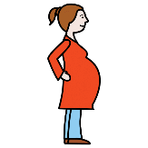
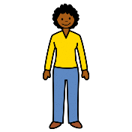
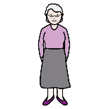
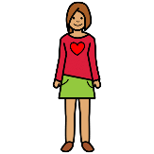

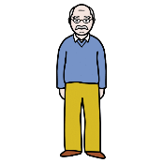
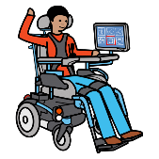
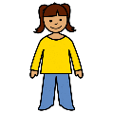
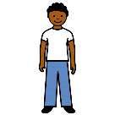
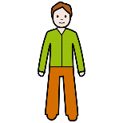

L’inclusion c’est par exemple
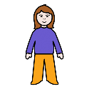
- Accepter toutes les personnes
- Faire des activités ensemble
même si nous sommes tous différents.
Le Conseil départemental veut que la société s’adapte à toutes les personnes.


Comme ça
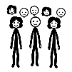

- Tout le monde pourra faire des activités
- Tout le monde pourra aller aux endroits qu’il veut
- Tout le monde choisira ce qu’il veut faire dans sa vie
- Tout le monde pourra vivre ensemble.

Comment va faire le Conseil départemental ?
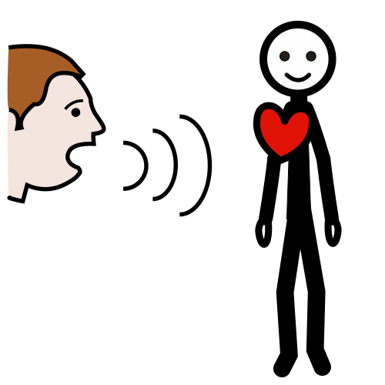
Le Conseil départemental veut expliquer
ce que signifie l’inclusion.
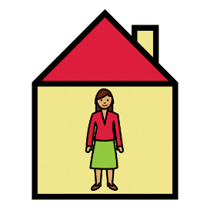
Par exemple,
Il veut l’expliquer aux personnes
qui habitent en Haute-Garonne
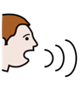

Il veut l’expliquer aux personnes
qui travaillent au Conseil départemental.

Toutes les personnes ont le droit d’aller où elles veulent.
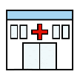


Par exemple,

- Pour faire leurs courses

- Pour aller chez le médecin
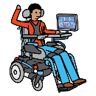
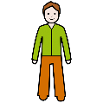
- Pour aller à l’école ou pour aller travailler
- Pour aller au sport ou à la bibliothèque


Le Conseil départemental veut
que ces endroits soient accessibles à tous.
Le Conseil départemental veut aider les personnes
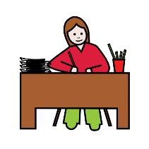
si elles en ont besoin
Par exemple
- Pour trouver un travail si elles veulent


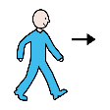
- Pour sortir de chez elles
et faire les activités qu’elles veulent

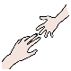
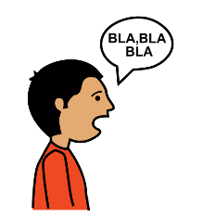
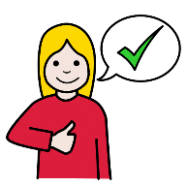
- Pour leur expliquer
quelles sont les aides qu’elles peuvent demander.

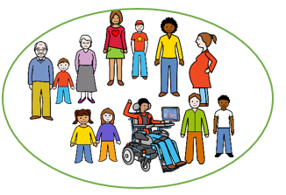
Comme ça,
la société sera plus inclusive pour toutes et tous.

